Аисты

Аисты - загадочные и простые птицы одновременно. Множество интересных фактов открывается нам при близком изучении этих птиц. С ними связано множество сказок и легенд, стихов и песен. Как голубь повсеместно признан символом мира во всём мире, так аист на крыше является символом мира, согласия и возрождения в доме.

Аисты с давних пор очень уважаемы среди людей. Упоминания о них можно встретить в литературе и искусстве. Легенды и мифы повествуют нам об аистах-богах или аистах-героях. В сказаниях аисты помогают справедливости восторжествовать. Образ аиста символизирует веру, солнце, свободу, изобилие, жизнь, пророчество.
У многих народов широко распространены представления, что аисты приносят детей. Славяне считали, что птица вытаскивает детей из болота, в корзине переносит дитя к дому и сбрасывает его родителям через дымоход. Некоторые поверья гласили, что аист, вытащив ребенка из моря, высаживает его сушиться на камень. Считалось, что там, где селится или пролетает аист, скоро будет пополнение в семействе. При этом молодым девушкам смотреть на аиста было запрещено.

Жар-птица
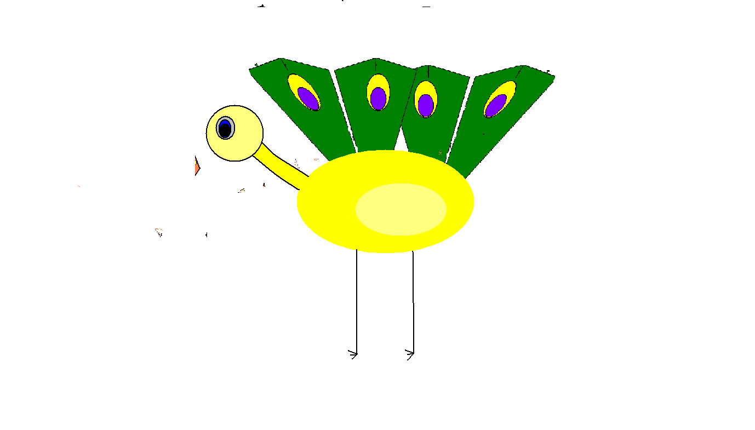
Жар-птица - сказочная птица из славянского эпоса, воплощение лучезарного бога солнца и в то же самое время гневного бога грозы.
В народном воображении Жар-птица неразрывно связана с небесным огнем-пламенем, и ее сияние так же слепит глаза, как солнце или молния. За Жар-птица отправляются сказочные добры молодцы, и к тому, кто овладеет хоть одним ее пером, приходит великое счастье.
Жар-птица живет в тридевятом царстве, тридесятом государстве в прекрасном саду, окружающем терем Царь-девицы (или у Кощея Бессмертного в пещерах каменных). Днем Жар-птица сидит в золотой клетке, напевает Царь-девице райские песни. Когда поет Жар-птица — из клюва скатный жемчуг сыплется. Ночью летает Жар-птица по саду, вся как жар горит; полетит куда-нибудь — все вокруг осветится разом. Одному ее перу цена побольше целого царства будет, а самой Жар-птице и вовсе цены нет.
Древнегреческое предание о птице Феникс, которая, состарившись, взмывает в солнечную высь, зажигает от молнии свое гнездо и сама в том огне сгорает, чтобы потом возродиться, имеет нечто родственное со славянскими преданиями о Жар-птице .

Слон

Самые крупные наземные животные, обитающие на Земле. Обитают они в Юго-Восточной Азии и Африке в тропических лесах и саваннах.
Слоны обладают музыкальным слухом и музыкальной памятью, способны различать мелодии из трёх нот, музыку на скрипке и низкие звуки баса и рога предпочитают высоким флейтовым мелодиям. В центре стопы слона есть жировая подушка, которая каждый раз, когда слон опускает ногу, «расплющивается», увеличивая площадь опоры. У слонов либо 2 бивня в верхней челюсти, либо нет бивней вообще. Чтобы защититься от паразитов, слоны нередко обливаются грязью. Засохшая грязевая корочка служит хорошей защитой от насекомых.
Слоны — социальные животные. Обычно они образуют группы из самок и детёнышей, возглавляемых старой и опытной самкой. Самцы образуют отдельные стада. Взрослый самец может временно присоединяться к стаду с самками, в котором есть хотя бы одна самка, готовая к зачатию. За это время в драках за неё определяется самый сильный самец.
На слонов охотятся из-за их бивней, используемых в украшениях и поделках. Для предотвращения полного уничтожения слоны были занесены в Международную Красную книгу. Давно известно, что в африканских саваннах и джунглях не находят бивней умерших слонов. Возникла даже легенда, будто слоны уходят умирать на таинственные и неприступные слоновьи кладбища. В XX веке охотнику Джону Хантеру удалось установить, куда исчезают бивни — оказалось, что их съедают африканские дикобразы, стараясь таким образом утолить минеральный голод (во время сезона дождей сильные ливни вымывают из почвы минеральные вещества).
Расправленные уши слона. Видны кровеносные сосуды
Уши современных слонов имеют толстые основания и тонкие кончики. Ушные раковины пронизаны многочисленными кровеносными сосудами — капиллярами. Кровь, поступающая в капилляры, отдаёт тепло в окружающую среду, создавая тем самым механизм регуляции тепла в организме. Большая площадь поверхности ушных раковин позволяет слонам эффективно избавляться от избытка тепла. Помахивание ушами увеличивает эффект охлаждения. Африканские слоны, живущие в более жарком климате, чем индийские, обладают, соответственно, более крупными ушными раковинами. Слоновые хорошо слышат в области низких частот, вплоть до инфразвука, но наибольшая чувствительность их слуха на частоте около 1 кГц.
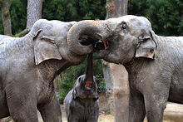
Слоны приветствуют друг друга
Тактильный контакт — важный аспект коммуникации среди слонов. Особи приветствуют друг друга, поглаживая или обхватывая свои хоботы.

